Table des matières
1. Introduction 2
2. Propriétés physiques du bus I²C 2
2.1. Le support physique 2
2.2. Synoptique d'une liaison I²C 3
2.3. Arbitrage 3
2.4. Version du bus 4
3. Le bus i2c 4
3.1. Protocole 5
3.1.1. Début de communication 6
3.1.2. Transmission de l’adresse 6
3.1.3. Transmission des données 6
3.1.4. Fin de communication 7
3.2. En-tête 7
3.3. Exemple avec l’esclave DS1307 8
3.3.1. Exemple d'écriture du DS1307 8
3.3.2. Exemple de lecture du DS1307 9
4. Compléments 10

I2C (Inter-Integrated Circuit) est un bus informatique qui a émergé de la « guerre des standards » lancée par les acteurs du monde électronique. Conçu pour les applications de domotique et d’électronique domestique, il permet de relier facilement un microprocesseur et différents circuits.
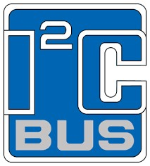

Introduction
Dans les …………………. grands publics (téléviseurs, appareils hifi, lecteur CD...), les échanges de ……………. entre les composants se faisait sur des bus ……………….
Du fait de la sophistication des appareils toujours plus importante, ces liaisons parallèles devenaient de plus en plus nombreuses.
Dans le but de minimiser ces liaisons, par conséquent pour augmenter la fiabilité, a été crée le bus série I²C au début des années ……… par ……………...
D’autres fabricants ont adoptés le protocole I²C et de nombreux composants sont apparus (…………….., ……………………, …………….. , …………….. - …………… ...) Le bus I²C fait partie des réseaux ……..
Les normes I2C (…………………………….) et SPI (……………………………………) ont été créées pour fournir un moyen simple de ……………. des ………………………… entre des …………………. et des …………………………….
Les bibliothèques …………………….. pour I2C et SPI facilitent l’utilisation de ces deux protocoles.
Le choix entre I2C et SPI est en général déterminé par les …………………….. que l’on souhaite ………………. Certains appareils offrent les …………… standards, mais habituellement un ………………….. ou une ………….. ne supporte qu’une seule des deux normes.
I2C à …………………… de n’avoir besoin que de deux connexions de …………………… (l’emploi de plusieurs périphériques sur les deux connexions est assez simple et on reçoit une confirmation que les signaux ont été correctement reçus).
L’inconvénient est que la ………………… des ……………………. est …………………. à celle de SPI et qu’elles ne peuvent voyager que dans un seul sens à la fois (………………….), ce qui abaisse encore plus le débit si des communications bidirectionnelles sont nécessaires (…………………………..).
L’avantage de SPI est qu’il a un meilleur ………………… et qu’il a des connexions ……………. et de sorties ………………, si bien qu’il peut envoyer et recevoir en même temps (Full Duplex). Il utilise une ligne supplémentaire par appareil pour sélectionner le périphérique actif et il faut donc plus de connexions si on a de nombreux appareils à connecter.

Propriétés physiques du bus I²C

Le support physique
Le bus I²C est de faible ………………. Il est réalisé par des …………… de cuivre sur circuit ……….. ou bien de manière …………….
La transmission se fait sur 3 fils :
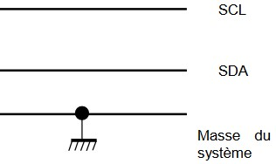
- SCL (Serial Clock) : ………………… de cadencement de la communication.
- SDA (Serial Data) : ……………….. ou ………………… de données
- Les périphériques I2C ont besoin d’une masse commune pour communiquer.

Synoptique d'une liaison I²C
La charge capacitive maximum des lignes ………….. le nombre ………….. pouvant être connectés au bus I²C. Cela limite aussi la ……………….. de la liaison (piste et/ou câble).
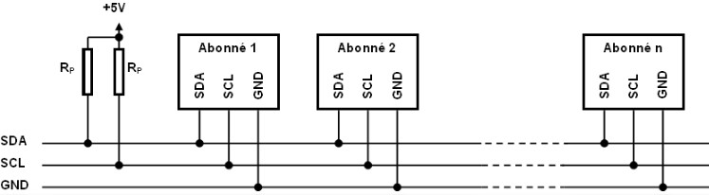

Arbitrage
Le bus I²C est …………. - …………….. Dès que le bus est libre, plusieurs …………. peuvent prendre la parole en même temps.
Pour éviter la transmission de données ……………, le maître relit la ……………. qu’il a placée sur le bus.
Dès que la donnée ………. est différente de la donnée ………….., un ……………. maître a pris la parole en ………………………. Il ………….. l’arbitrage et ………………. d’émettre.
Exemple : Deux maîtres prennent la parole en même temps. Ils émettent les données SDA1 et SDA2. Tant qu’ils envoient la ……………… donnée, rien ne se passe. On la retrouve sur la ligne SDA.
Lorsque les maîtres envoient une donnée …………………., celui qui a placé un NL 1, lit sur la ligne ……. un NL 0. Il arrête d’émettre (SDA2 au NL 1) et l’autre maître continue la transmission.
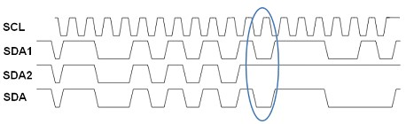
Le maître perdant l’arbitrage devient aussitôt ……………., pour détecter si l’adresse émise par le maître gagnant est la sienne.
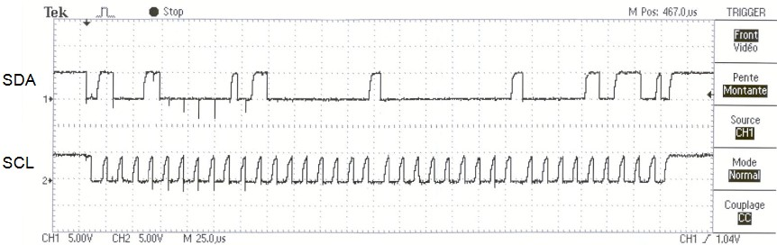
Oscillogrammes des signaux électriques mode standard 100 kbits/s

Version du bus
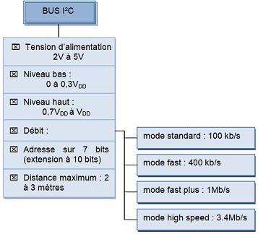

Le bus i2c
Les deux connexions du bus I2C se nomment SCL (…….. ………. Line) et SDA (……. …… line).
Elles sont disponibles sur une carte standard ………….….. en ………………….. la broche analogique 5 pour SCL qui fournit un signal …………….., et la broche …………… 4 pour SDA, qui s’occupe du ………….. des données (sur la Mega, il faut utiliser la broche 20 pour SDA et la broche 21 pour SCL). La carte Uno rev 3 a des broches supplémentaires qui dupliquent les broches 4 et 5.
Pour le Raspberry Pi type B, il s’agit respectivement des …………… GPIO2 et GPIO3 pour …………… et ………….. repérées sur le « Pi Cobbler ».
Un périphérique sur le bus I2C est considéré comme le périphérique ……………... Son travail consiste à ………………. le ……………….. des …………. entre les autres périphériques (…………………) qui sont connectés.
Il ne doit y avoir qu’un seul maître qui …………….. les autres composants auxquels il est connecté. La figure ci-dessous montre un maître I2C avec plusieurs esclaves I2C.
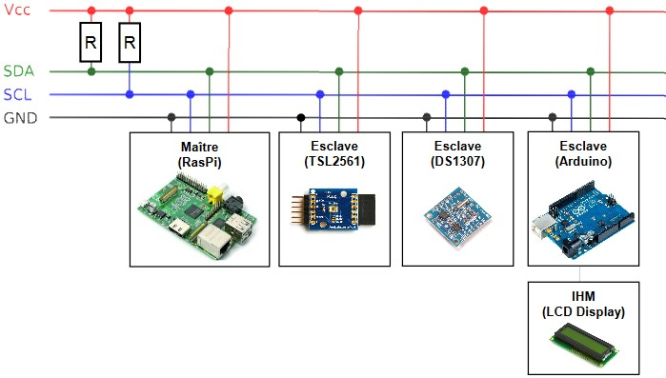
Maître I2C avec plusieurs esclaves I2C
Les périphériques esclaves sont …………… par leur numéro …………….. Chaque esclave doit avoir une adresse ………..... Certains appareils I2C ont une adresse ………… alors que d’autres permettent que l’on configure leur adresse en définissant les broches à ……………….. ou …………….. ou en envoyant des commandes d’initialisation.
Remarques :
- L’Arduino utilise des valeurs sur …… bits pour spécifier les adresses I2C. Certaines notices techniques de périphériques emploient des adresses sur ………… bits, dans ce cas il faut ……….. par deux pour obtenir la valeur correcte sur …….. bits.
- La bibliothèque Arduino ………… masque toutes les fonctionnalités de bas niveau du I2C et permet l’emploi de commandes simples pour ………………. les appareils et …………… avec eux.
Le bus I2C permet d’échanger des informations sous forme série avec un débit pouvant atteindre 100 kilobits/s ou 400 kilobits/s pour les versions les plus récentes.
Ses points forts sont les suivants :
- c’est un bus série …………….. utilisant une ligne de donnée SDA et une ligne d’horloge SCL
- le bus est multi ………….
- chaque …………… dispose d’une adresse codée sur 7 bits, on peut donc connecter simultanément 128 abonnés d’adresses différentes sur le même ………… (sous réserve de ne pas le surcharger électriquement = la charge)
- un acquittement est ……………… pour chaque octet de donnée transféré
- un procédé permet de …………….. l’équipement le plus rapide pour …………. à la vitesse de l’équipement le plus ………….. lors d’un transfert ;
- le nombre …………. d’abonné n’est ………………. que par la charge capacitive …………. du bus qui peut être de 400 pF
- les niveaux …………. permettent l’utilisation des circuits en technologies ……………, NMOS ou ………….

Protocole
La communication sur le bus I²C ne peut se faire qu’entre 2 …………...
Lorsqu’un abonné prend le contrôle du bus, il devient le maître de la communication. Il génère …………………………… SCL et communique avec un esclave. Selon le sens de la communication, il sera …………….………….. ou le ………………………….
Lorsque aucun abonné ……………. sur le bus, les lignes SDA et SCL sont au niveau ………….. qui est leur état de repos.
Quand une ligne (SDA ou SCL) est au repos (niveau 1), on peut la ………… à 0.
Quand une ligne (SDA ou SCL) est au niveau 0, on ………………….. la forcer à 1.
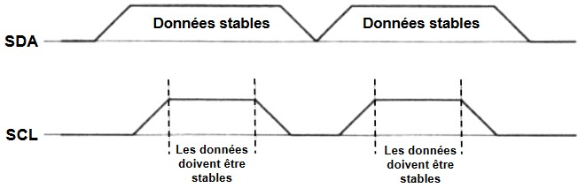
Le chronogramme ci-dessus résume le principe fondamental d’un transfert de données :
Une donnée n’est considérée comme valide sur le bus que lorsque le signal SCL est à l’état haut.
L’émetteur doit donc ……………… la donnée à émettre lorsque SCL est à l’état bas et la maintenir tant que SCL est à l’état ……………….
Comme la transmission s’effectue sous forme série, une information de ……….. et de …………….. doit être prévue. L’information de début se nomme ……. et l’information de fin ……...

Début de communication
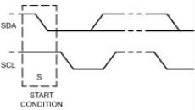
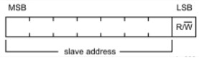
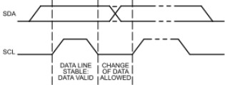
Un abonné prend le contrôle du bus I²C en émettant une condition de départ :
- Niveau …… sur SCL
- Front ………… sur SDA Cet abonné devient le maître.

Transmission de l’adresse
Après avoir pris le ……, le maître transmet un …….. contenant l’adresse de l’esclave (sur 7 bits) ainsi que l’opération effectuée (écriture ou lecture).
……………. (NL 1), ………………. (NL 0)
La transmission d’un bit se fait lorsque le signal SCL est au niveau haut :
Lorsque l’esclave a détecté son adresse, il émet un bit d’acquittement (ACK) au niveau logique bas.
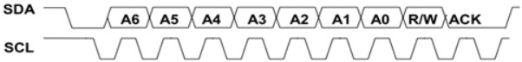

Transmission des données
Deux cas se présentent :
- Le maître envoie des données à l’esclave . A la fin de la transmission de chaque octet, l’esclave émet un …………………………..
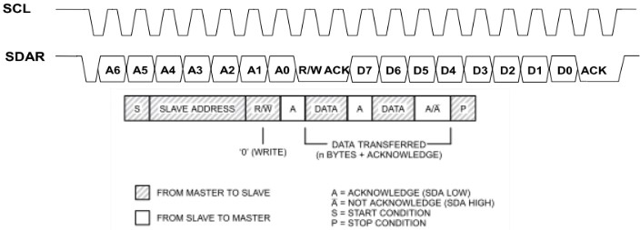
- L’esclave …………… des données au maître . A la fin de la transmission d’un octet, le maître émet un ………………… s’il veut recevoir encore un octet ou bien un non acquittement (NL 1) s’il a terminé de recevoir.
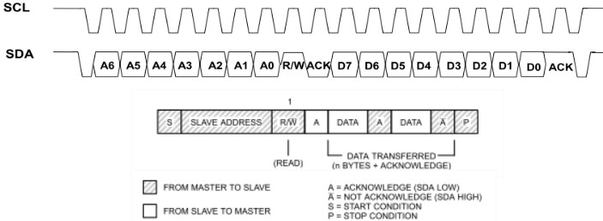

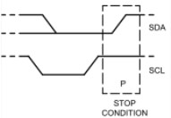
Fin de communication
Pour terminer la communication, le maître émet une condition d’arrêt.
- Niveau haut sur SCL
- Front montant sur SDA
Tous les abonnés sont alors ………………….. du bus. SDA et SCL sont au niveau haut.

En-tête
La figure page suivante montre le contenu du …………….. octet qui est ………….. présent en début d’échange. Ses sept bits de poids forts contiennent l’adresse du destinataire, ce qui autorise 128 combinaisons différentes. Le bit de poids faible indique si le maître va réaliser une ……………….. ou une ………………... Si ce bit est à zéro, le maître va écrire dans l’esclave ou lui envoyer des données. Si ce bit est à un, le maître va recevoir des données de l’esclave.
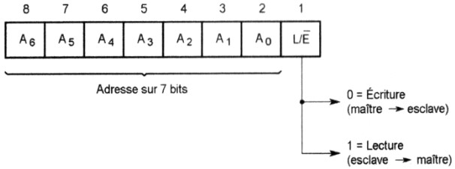
Contenu de l’octet d’en-tête de l’échange sur le bus I2C
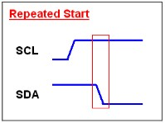
Lorsqu’un maître désire effectuer plusieurs …………… à destination d’esclaves d’adresses différentes, il n’est pas obligé de terminer le premier échange par une condition d’arrêt mais peut les enchaîner en générant une condition de départ dès la fin d’un échange.

Exemple avec l’esclave DS1307
Le circuit Dallas DS1307 est une ……….. temps réel (Real Time Clock), qui fournit ………., minutes, heures, ………., dates, mois et années. Les années bissextiles sont prises en compte (jusqu'en 2100).
Le DS1307 travaille dans le mode standard (fréquence d'horloge de 100 kHz).
L'adresse I2C (7 bits) du DS1307 est : 1101000 (adresse fixée par le constructeur et non modifiable).

Exemple d'écriture du DS1307
L'émetteur est le ……………… et le récepteur est …………………...
Le registre d'adresse 0x04 du DS1307 contient la date (voir datasheet du DS1307).
Pour régler le calendrier au 27 du mois, il faut écrire la donnée 27 (en code BCD) dans le registre d'adresse 0x04 du
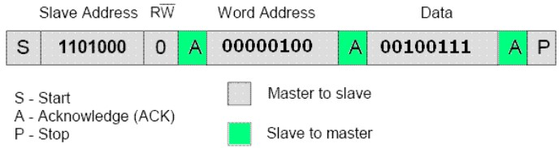
DS1307.
Le bus I2C utilise le protocole suivant :
- Pour initier le dialogue, le maître crée une condition Start.
- Le maître envoie l'adresse de l'esclave (1101000) suivi du bit 0 (bit Write).
- L'esclave répond (accusé de réception : bit ………………..).
- Le maître envoie l'adresse du registre (04h) à écrire.
- L'esclave répond (accusé de réception : bit ………………..).
- Le maître envoie la donnée (27) à écrire.
- L'esclave écrit la donnée puis envoie un accusé de réception (bit ACKnowledge).
- Le maître termine le dialogue avec une condition Stop.
Le bus I2C est maintenant libre (SCL = 1, SDA = 1 = niveaux de repos).
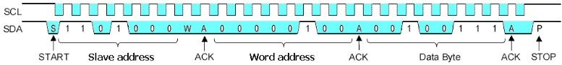
Chronogramme complet de l’échange sur bus I2C avec l’esclave DS1307 D’après l’exemple ci-dessus, combien de temps faut-il pour le transfert en écriture ?
…........................................................

Compléments
Référence bibliothèque Arduino Wire : http://www.arduino.cc/en/Reference/Wir e
Protocole et spécifications du bus I2C : http://electro8051.free.fr/I2C/busi2c.htm

